Домен https://shundeevacare.ru

зареган на https://www.reg.ru/ авторизация через яндекс
там же выпущен ssl серт на полгода до 30.04 после надо будет выпустить летнскрипт бесплатный самоподписной

https://taplink.cc/shundeevacare
https://taplink.ru/profile/16969480/pages/ авторизация через гугл shundeevapolina@gmail.com

хостинг 900 р в год конец 27 сентября 2026
https://client.cloud4box.com/billmgr?startform=dashboard
shundeevapolina@gmail.com
01123581321katarsis

Информация о Хостинге
- Тарифный план: Конфигуратор Hosting Basic
- Дата открытия: 2025-09-27
- Доменное имя: shundeevacare.ru
- IP-адрес сервера: 185.127.24.17

Панель управления
- URL: https://web.cloud4box.com/ispmgr
- Пользователь: user717778
- Пароль: nUiWt0HTQ7Ae
- Доступ к статистике ограничен паролем 01123581321katarsis

FTP доступ
- FTP сервер: 185.127.24.17
- FTP пользователь: user717778
- FTP пароль: nUiWt0HTQ7Ae

Серверы Имён
- Серверы имён: ns1.contell.ru. ns2.contell.ru.

Сценарий
  - Мне нужно заменить исправленный файл index на сайте (я уже поменяла контент в этом файле)

https://web.cloud4box.com/ispmgr#/list?elid=shundeevacare.ru&elname=shundeevacare.ru&plid=%2Fwww&tab_parent_id=2&p_num=1&func=file&tab_id=2

заходим в Панель управления вводим логопас (выше в файле есть)

В левом меню выбираем «Менеджер файлов» (вообще то ссылка как раз на него, но вдруг редиректнет)

Дальше по вложенности www - shundeevacare.ru– и в этой папке заменяем наш файл через кнопку загрузить в меню
  - Мне нужно поменять какой-то контент в файле индекс
Например стоимость услуги или какое то конкретное описание

https://dewiar.com/code_editor/ идешь сюда и нажимаешь (не забудь зарегаться, конечно)
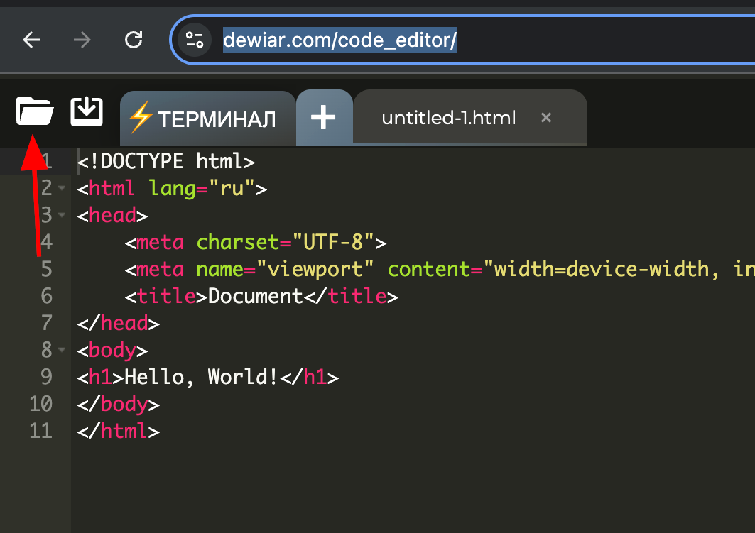

Открываешь index, тыкаешь в любое место слева экрана там где код и нажимаешь контрол F

Ищешь свой контент обычным поиском и меняешь во всех местах, после этого

  - Мне нужно добавить в карусель фотографию

Во-первых сделай такое же визуально фото

Дальше идешь в папку

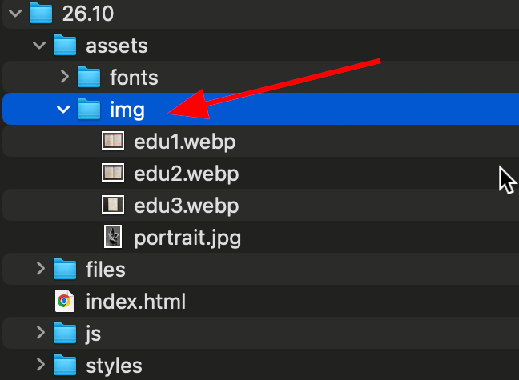

И по образу и подобию называешь фотку – кидаешь туда

Дальше закидываешь сразу на сайт https://web.cloud4box.com/ispmgr#/list?elid=img&elname=img&plid=%2Fwww%2Fshundeevacare.ru%2Fassets&tab_parent_id=2&p_num=1&func=file&tab_id=2

Дальше в код эдиторе

https://dewiar.com/code_editor/

через поиск (см предыдущий пункт) ищешь

<!-- EDUCATION: Подход и образование -->

Он будет единственный такой блок найден

Дальше копируешь вот это 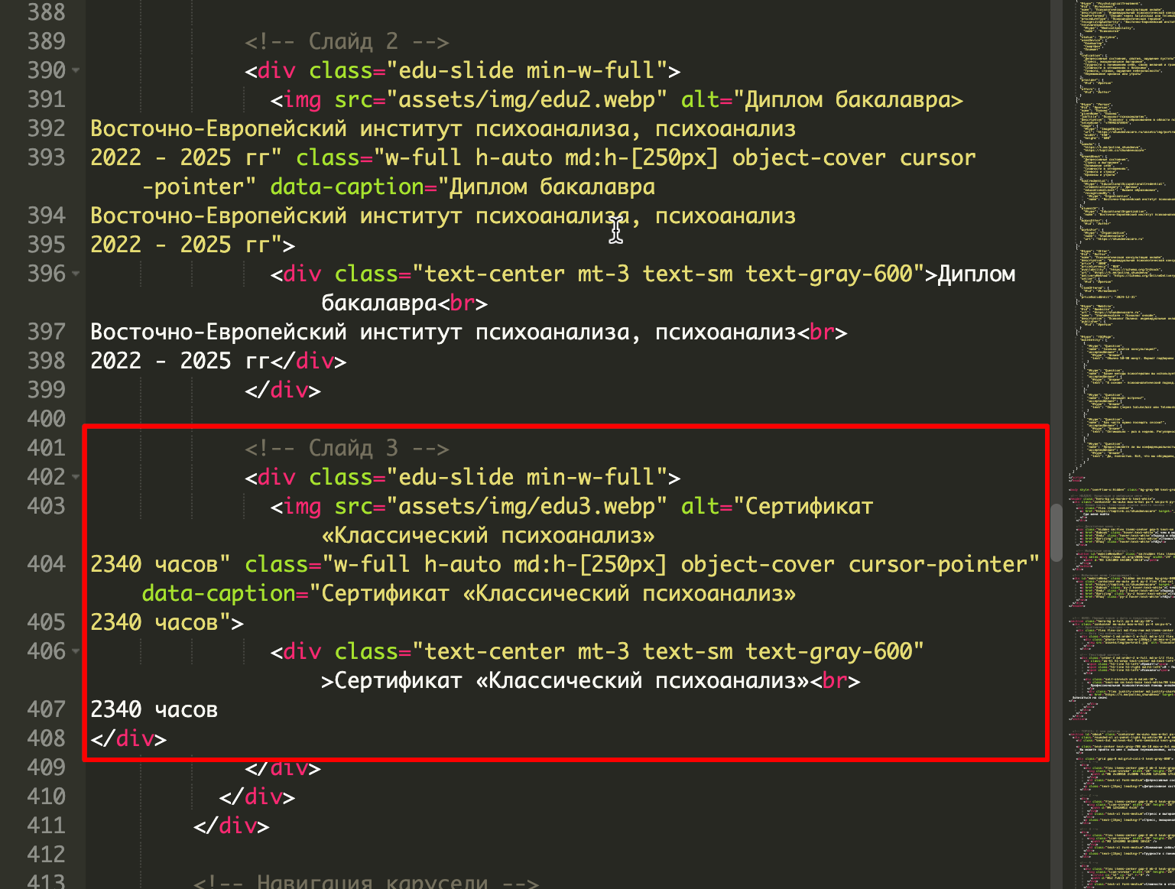

Вставляешь строго как на картинке (после закрывающего тега див)

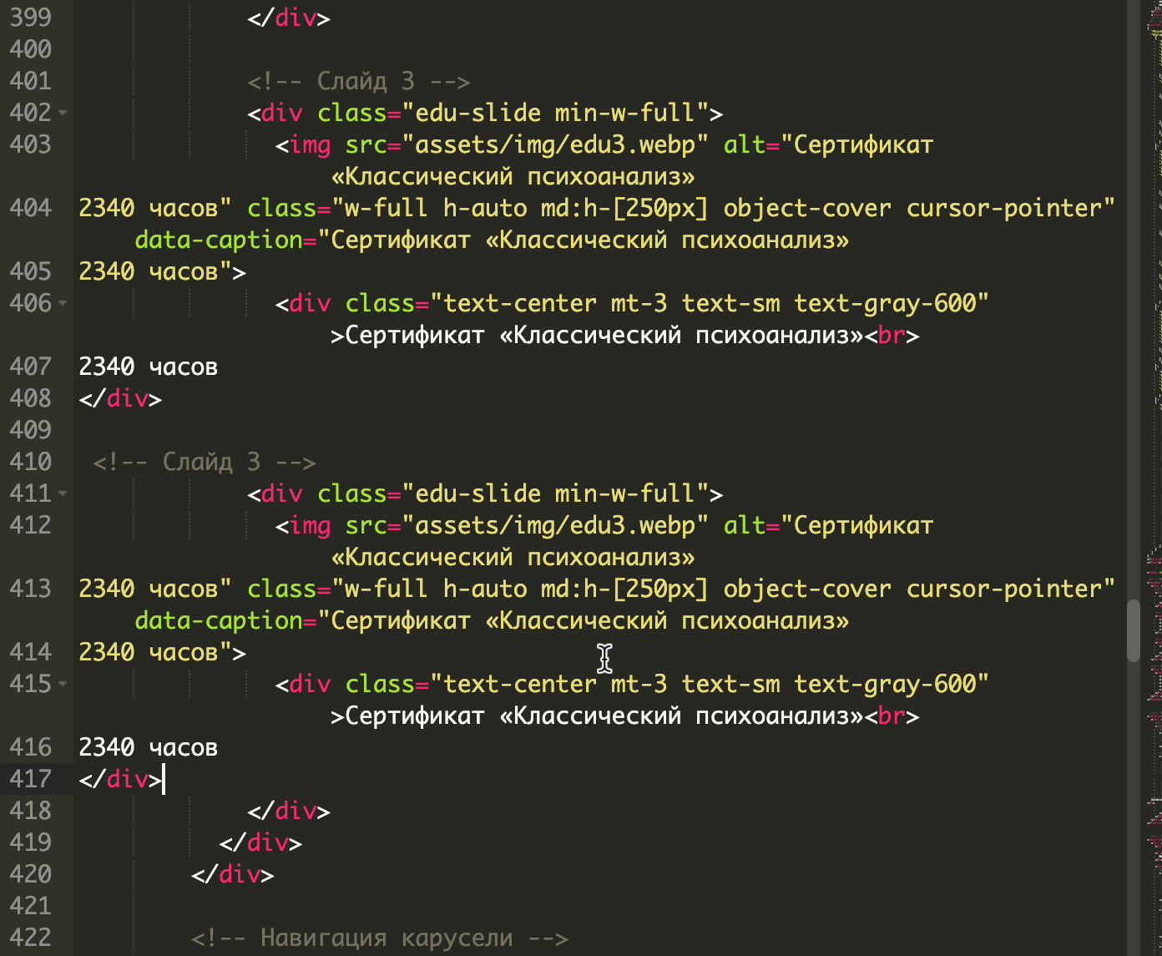

Я подчеркнула что надо переименовать

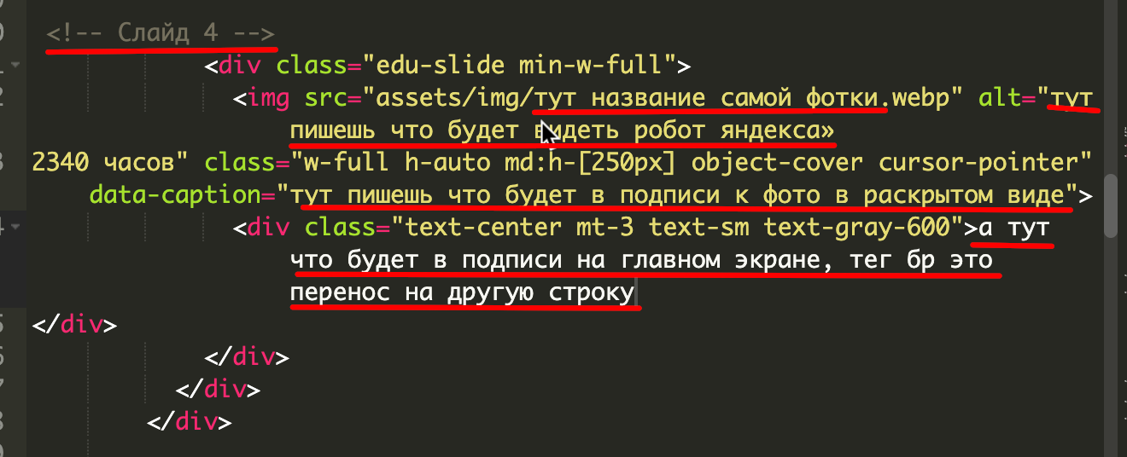

Дальше надо сохранить файл индекс, если вдруг ты пытаешься сохранить и не получается – обнови страницу, иногда этот сервис глючит

И не забудь закинуть файл на сервер

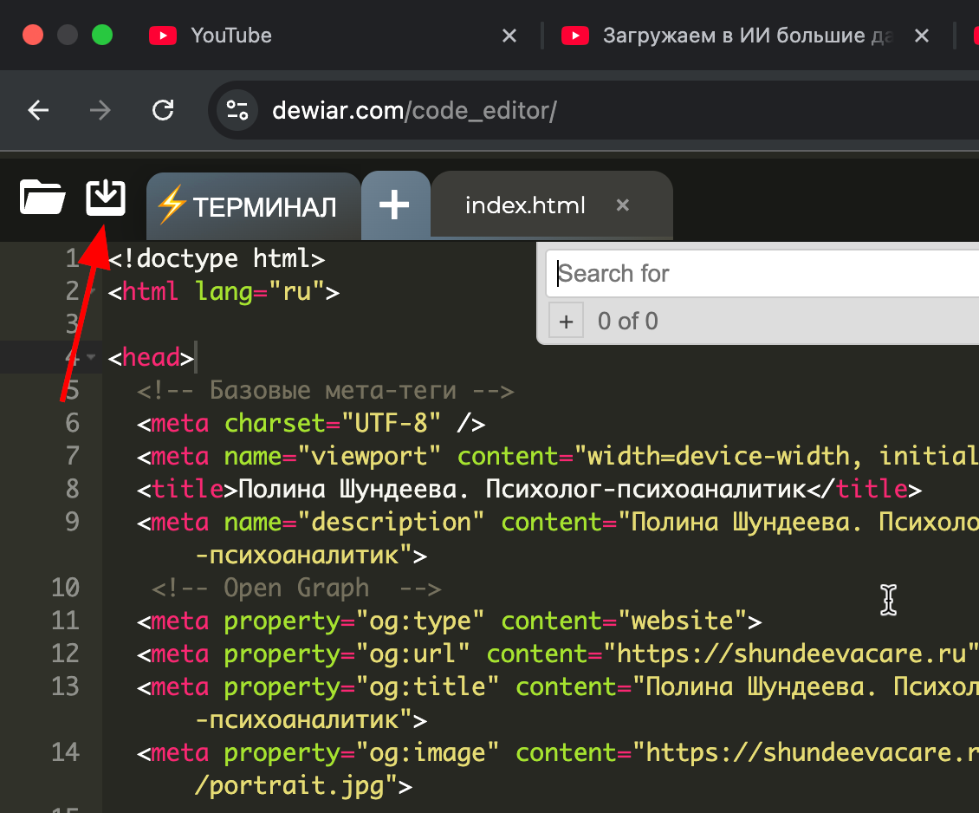

Не забудь скопировать папку с новой датой, чтоб если разъебешь сайт у тебя стабильная версия всегда была на компе

И обычной заменой пуляешь в папку

Дальше пункт 1 как заменить файл
  - Если тебе надо добавить какой то похожий элемент

Делай путем копирования такого же элемента, будь главное внимательна к закрывающим тегам

Например чтоб добавить вопрос в фак – копирни такой код:

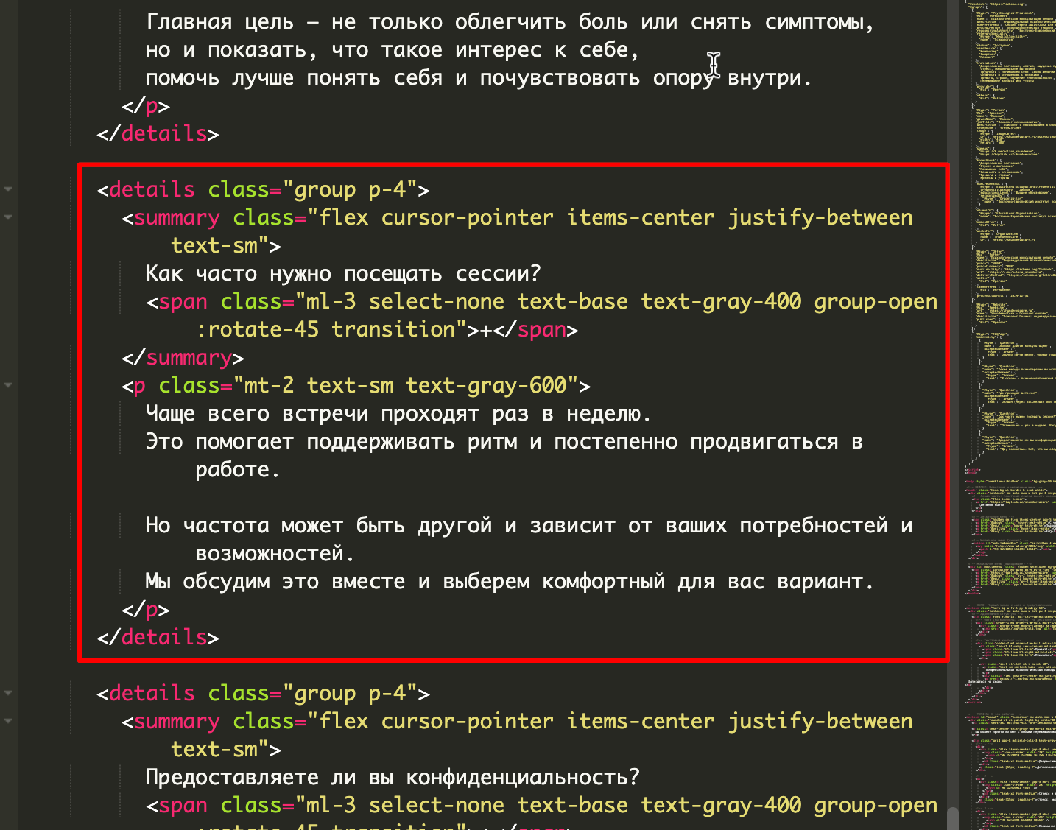

И все что белое перепиши

По аналогии любой другой блок – важно понимать, что у любого блока есть открывающий и закрывающий тег – они должны быть
  - Если тебе надо поведение изменить или стили какие то

Берешь полный архив сайта и заносишь его в гпт – я там загрузила всякие учебники для тебя, уверена он поможет тебе поправить то что тебе нужно будет, проси архивом и отдавать – сравнивай обязательно наличие файлов, их не должно быть меньше

У тебя все получится, детка

Самое сексуальное в тебе – это твой интеллект

